Sachsenkabel europaweit erster OFS Fitel, LLC. Partner
für Vertrieb der AccuCore HCF™ Hohlkernfaser

Patentierte Luftkernfaser reduziert Latenzzeit um rund 30 Prozent

Die LWL-Sachsenkabel GmbH ist der erste europäische Vertriebspartner von OFS Fitel, LLC. für die patentierte AccuCore HCF™ (Hollow Core Fiber) Hohlkernfaser. Die Premium-Faser wurde zur Highspeed-Datenübertragung entwickelt und ermöglicht im Vergleich zu Glasfasern mit siliziumbasiertem Festkern eine Reduktion der Latenzzeit um rund 30 Prozent. Damit eignet sie sich insbesondere für den Einsatz in Hochleistungsrechnern sowie für zeitkritische Anwendungen wie etwa den Hochfrequenzhandel an Börsen.

Gornsdorf/Erzgebirge, 22. September 2022 – Die LWL-Sachsenkabel GmbH ist europaweit erster Vertriebspartner für die patentierte AccuCore HCF™ Hohlkernfaser von OFS Fitel, LLC. Die Faser wurde zum Highspeed-Datentransport entwickelt und ermöglicht höhere Übertragungsraten als herkömmliche Festkernfasern. Statt über einen siliziumbasierten Kern überträgt die HCF-Faser (Hollow Core Fiber) die Lichtsignale über einen Luftkern. Die Latenzzeit wird dadurch um rund 30 Prozent reduziert, was einer Zeitersparnis von 1,5 Mikrosekunden pro Kilometer Übertragungsstrecke entspricht. Sie eignet sich damit insbesondere für Anwendungsbereiche, in denen Latenzwerte von größerer Bedeutung sind als die Dämpfung. Eingesetzt wird sie unter anderem in Hochleistungsrechnern sowie bei zeitkritischen Anwendungen wie etwa Hochfrequenzhandel an Börsen und im Bankwesen. In naher Zukunft sollen weitere Einsatzbereiche mit geringer Latenztoleranz hinzukommen, darunter autonomes Fahren, 5G-Antennenanbindung und Secure Communications (sichere Kommunikation).

Die Accucore-Faser unterstützt aktuell Datenübertragungen im Wellenlängenbereich um 1550nm – an einer Ausweitung des Wellenlängenspektrums wird seitens OFS gearbeitet. Sie ist in Ausführungen für den Innen- und Außenbereich erhältlich. Anwender können zwischen Kabelvarianten mit zwei oder vier Fasern wählen; verfügbar sind Streckenlängen von einem Meter bis zu einem Kilometer. Da die Fasern mit Standard-Steckverbindern wie LC und SC versehen werden können, lassen sie sich problemlos in Standard-Festkernfasernetze einbinden.

Aktuell bezieht Sachsenkabel die vorkonfektionierten Kabel noch direkt von OFS. Perspektivisch soll aber auch die individuelle Konfektionierung am sächsischen Produktionsstandort umgesetzt werden. Bei der Projektplanung sowie bei Fragen zum Produkt und seinen möglichen Einsatzbereichen steht der Glasfaser-Spezialist gerne beratend zur Seite. Mehr Informationen finden Interessenten auch unter: https://bit.ly/accucore_hohlkernfaser

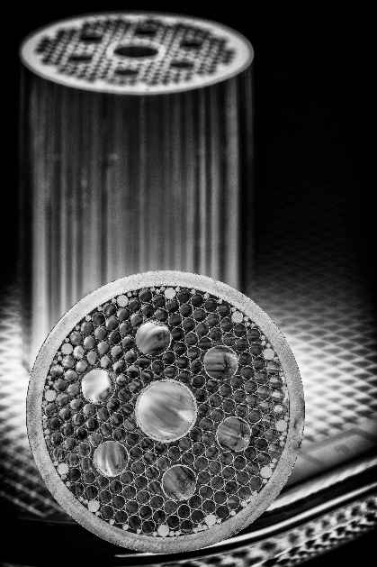

Bild 1: Die AccuCore HCF™ nutzt den Vorteil, dass sich Licht in Luft schneller ausbreitet als in Glas. (© OFS Fitel, LLC.)

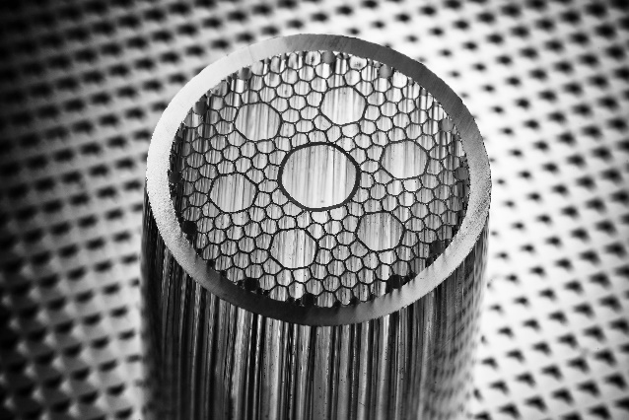
Bild 2: Patentierte AccuCore HCF™ Hohlkernfaser mit Luftkern statt siliziumbasiertem Kern (© OFS Fitel, LLC.)

Über Sachsenkabel
Die 1991 gegründete LWL-Sachsenkabel GmbH mit Sitz in Gornsdorf/Erzgebirge ist ein Unternehmen der Amphenol Corporation und zählt zu den führenden deutschen Herstellern von LWL-Verkabelungssystemen. Schwerpunkte der Geschäftstätigkeit sind Glasfaserlösungen für Telekommunikation, Breitbandausbau, Rechenzentrum, Industrie und Broadcast sowie Spezialfasern für anspruchsvolle lasertechnische und spektroskopische Anwendungen. Sachsenkabel steht für qualitativ hochwertige und technologisch zukunftsweisende Lösungen und hat sich unter anderem zu einem der größten Spezialisten für Glasfaserkonfektionierung in Deutschland entwickelt. Die hohe Kapazität an Steckerkonfektionen pro Tag ermöglicht dabei eine flexible und schnelle Realisierung kundenspezifischer Stückzahlen. Fest eingebunden in die Wirtschaftsregion Chemnitz, beschäftigt das Unternehmen heute mehr als 170 hochqualifizierte Mitarbeiter und beliefert Kunden im In- und Ausland.

Pressekontakt LWL-Sachsenkabel GmbH:
LWL-Sachsenkabel GmbH
Hauptstraße 110
09390 Gornsdorf/Erzgebirge
Telefon: 03721 3988-0
Telefax: 03721 3988-16
info@sachsenkabel.de
www.sachsenkabel.de

